Disciplina | Matemática
Ano | 3º. Ano
Conteúdo | Contagem por agrupamento
Por que perguntar | Possibilitar representações de conjuntos de elementos.
Por trás da pergunta | Agrupamentos com o mesmo número de elementos facilitam a contagem.
O que fazer antes | Proporcionar atividades em que o aluno precise contar elementos (tampinhas, lápis, clips) em grande quantidade, apresentando a possibilidade de contar elementos agrupados em conjuntos.
O que fazer depois | Conversa coletiva acerca da melhor forma de contar grandes quantidades. Caso os alunos já tenham percebido que contar elementos agrupados de 10 em 10 pode ser mais fácil, questioná-los sobre outras possibilidades de agrupamentos que facilitam a contagem, inclusive em quantidades maiores.
Questão | Observe as bolinhas de tênis que há no estoque de uma loja e responda as questões a seguir.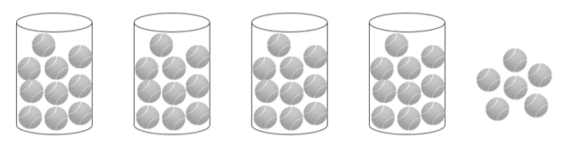  - Quantas bolinhas há no estoque?  - Quantas estão fora da embalagem?  - Quantas bolinhas há em cada embalagem?  - Quantas bolinhas seriam necessárias para completar mais uma embalagem?
Gabarito | - Quantas bolinhas há em cada embalagem? 10  - Quantas bolinhas serão vendidas fora da embalagem? 6  - Qual o número total de bolinhas que sobraram no estoque? 46  - Quantas bolinhas seriam necessárias para completar mais uma embalagem? 4

